財政系統繳款書開立
1.規費作業第28項繳款書(未開立收據填寫)
2.繳款書輸入
3.款項所屬年度 (輸入101)
4.款項所屬年度右方淺黃色請輸入(輸入預算編列機關---公務預算地方教育發展基金210)
5. 會計年度月份年度？(輸入101及月份 )
6.門別(一般為經常門 )
7.款項所屬年度101右方灰色凸出框框—科目清單請點選科目
8.金額
9.收款別(點選:現金、支票、匯票、匯款 )
10.預算編號綠底黑色箭頭凸出框框—預算編號請點選
11.輸入本次繳款事由
12.列印
13.財政系統範例如下:

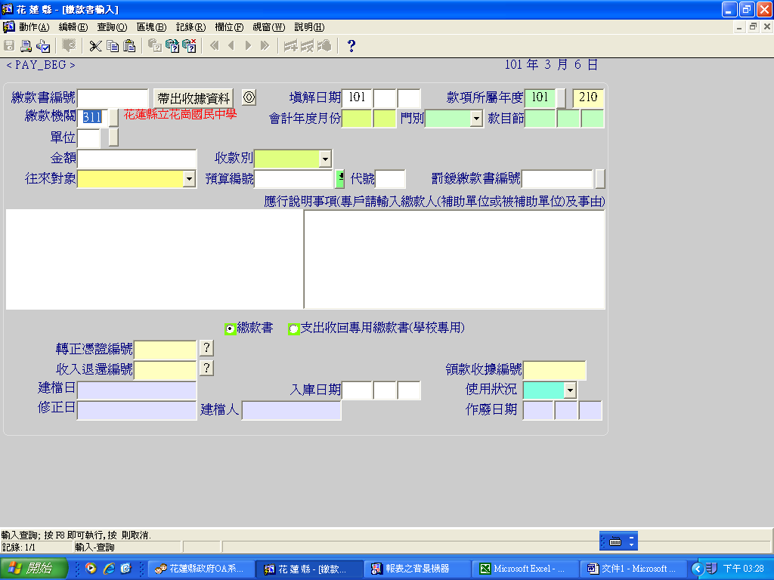
輸入「款項所屬年度」
點選「科目清單」藍框

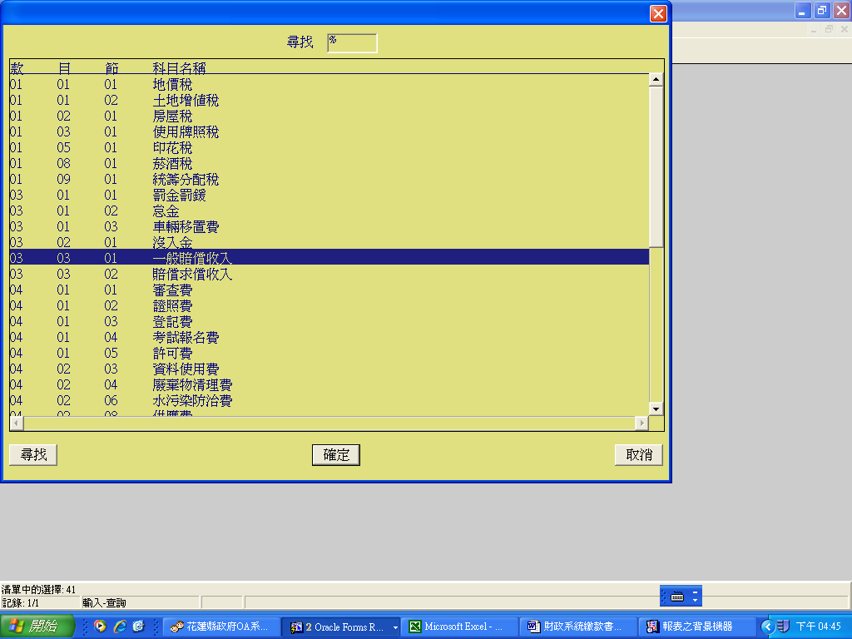

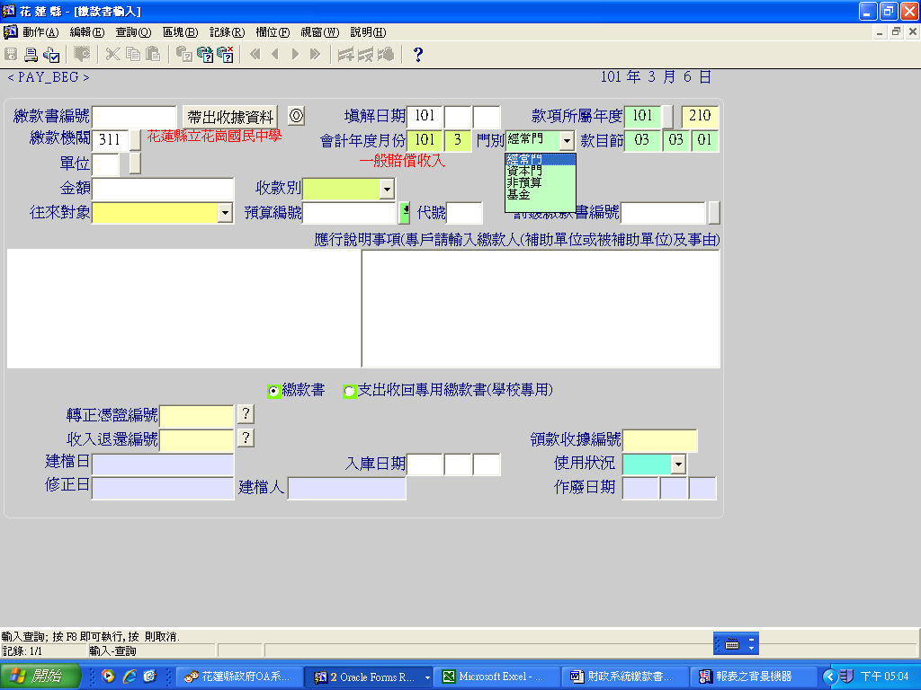

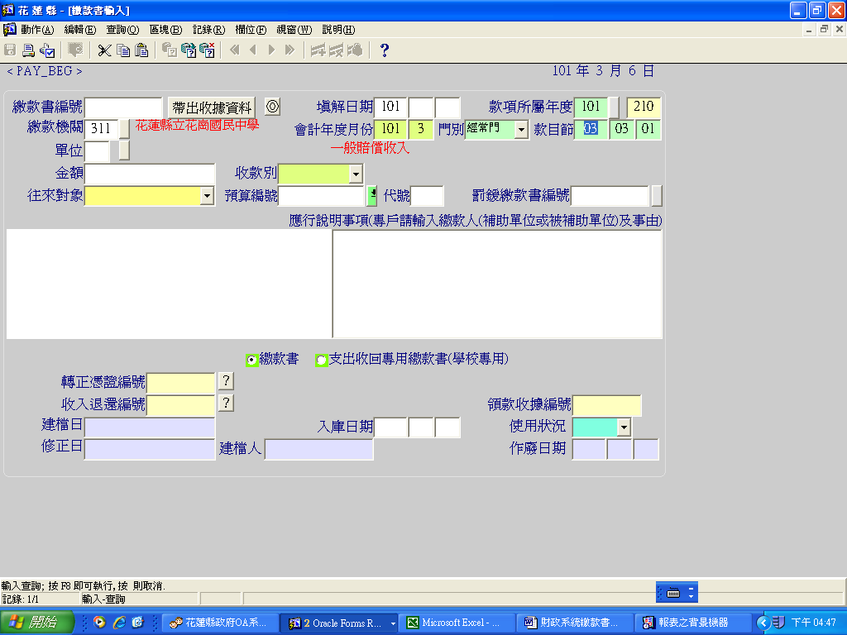
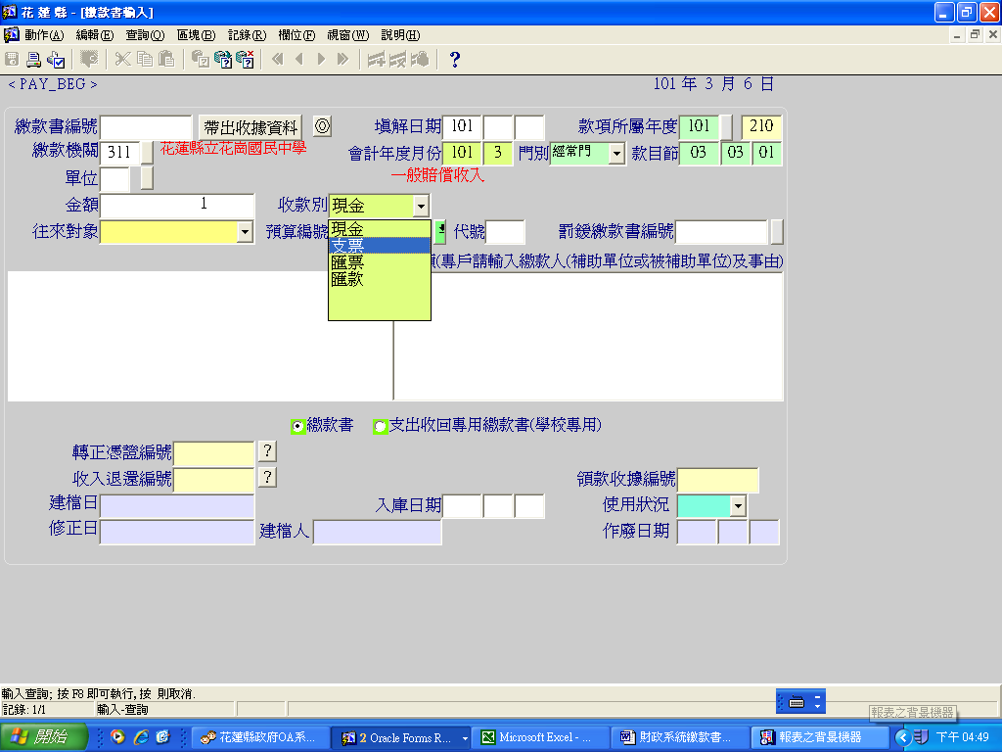

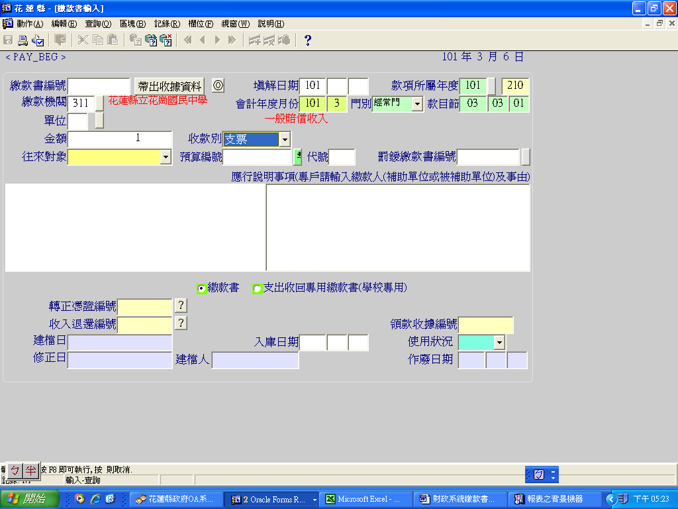

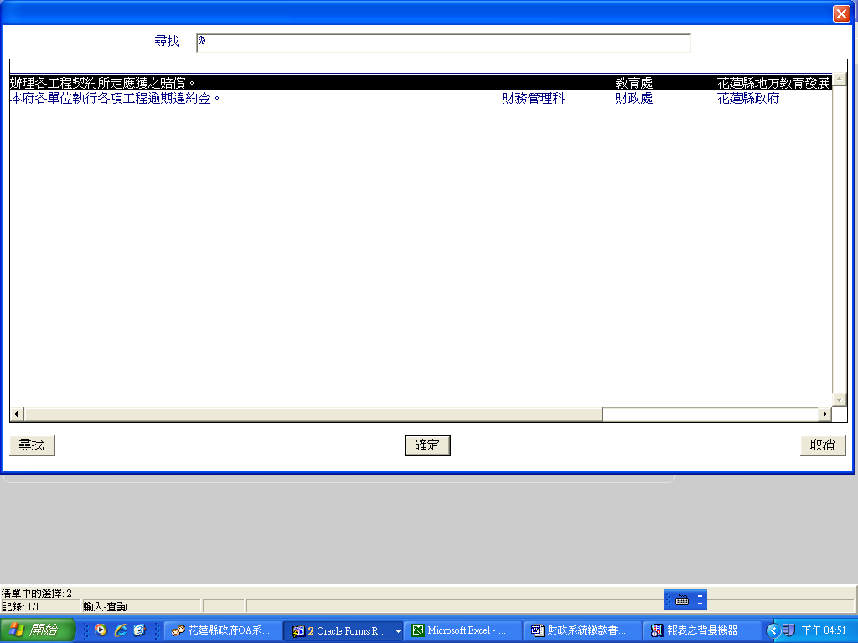

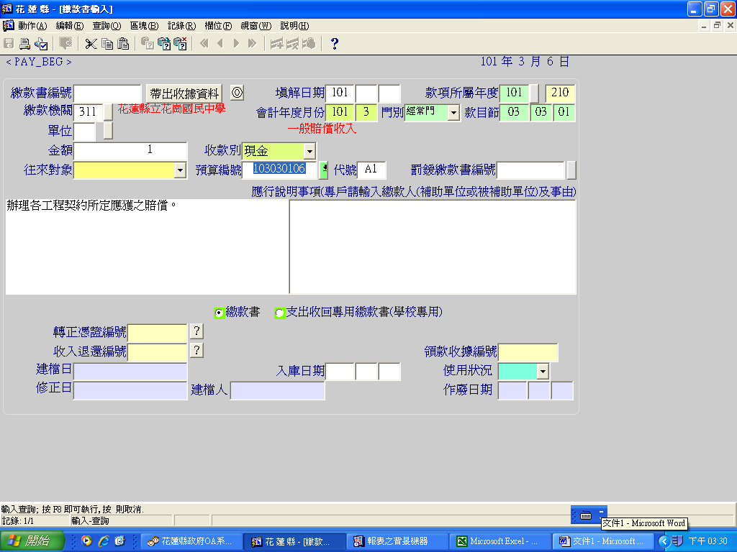
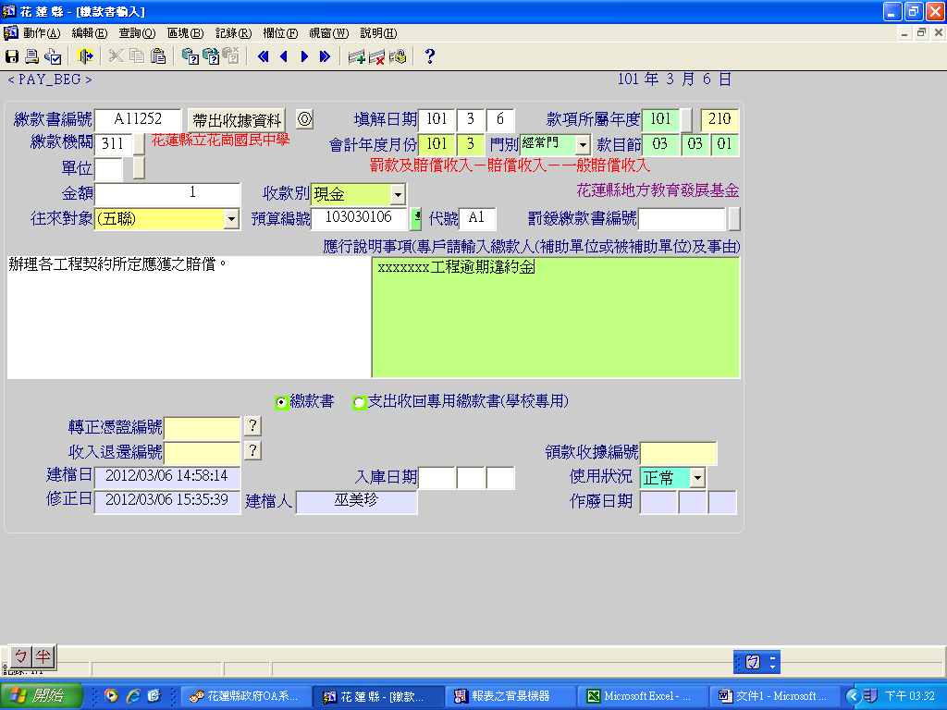
列印「繳款書」

